

Název školy | Plavská škola
Autor | Mgr. Jana Kneřová
Název | VY_32_INOVACE_12_ČJ_Slovesa_osoba_PL
Téma | ČJ 3 – Slovní druhy
Číslo projektu  Anotace | CZ.1.07/1.4.00/21.1135  Žáci určují osobu a číslo u sloves, pracují s tabulkou. Ověření znalostí ve cvičení.  Práce samostatná i ve dvojicích. List je možné použít i ke společné práci na interaktivní tabuli.

Slovesa - osoba - PL

- Dopište do tabulky pomocná zájmena pro určování osob:

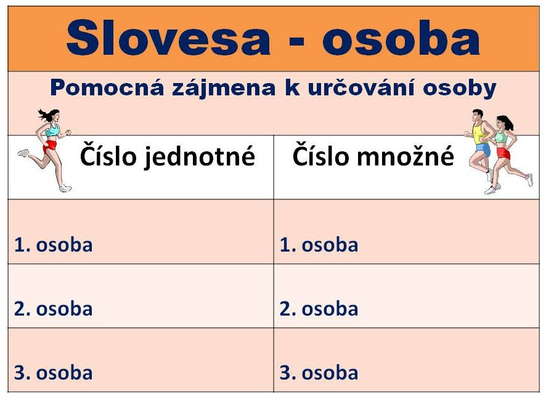

- Tabulku si vystřihněte, vložte do sešitu nebo učebnice a používejte ji při určování do té doby, než to zvládnete bez ní (vždy, když paní učitelka dovolí) – stačí si ji potom položit na lavici před sebe.

- Spojte správné dvojice:

běháte
kreslíme
snídám
počítají
říká
vstáváš
já
on
my
ty
vy
oni

- Určete číslo a osobu sloves:

sloveso | pomocné  zájmeno | osoba a číslo
vymyslela
budou skákat
usínáme
povídáš
pojedete
potkal
koukám

5. Napište k obrázkům co nejvíce sloves – použijte i zájmena:

Př. ONA běhá, sportuje, cvičí…
………………………………………………………………

…………………………………………………………………..

Slovesa - osoba – PL - řešení

- Dopište do tabulky pomocná zájmena pro určování osob:

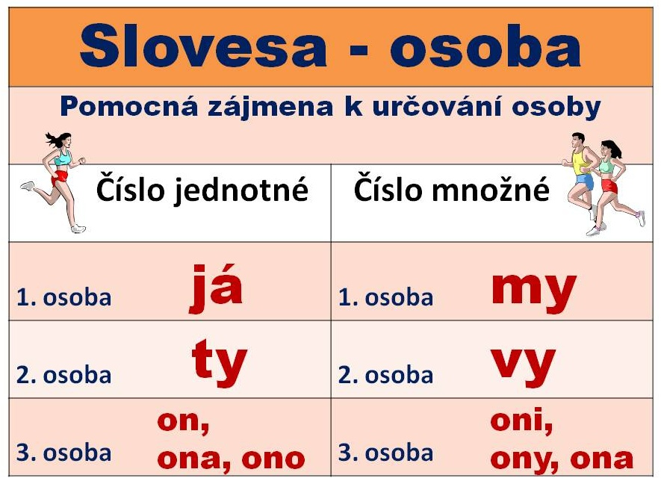

- Tabulku si vystřihněte, vložte do sešitu nebo učebnice a používejte ji při určování do té doby, než to zvládnete bez ní (vždy, když paní učitelka dovolí) – stačí si ji potom položit na lavici před sebe.

- Spojte správné dvojice:

běháte
kreslíme
snídám
počítají
říká
vstáváš
já
on
my
ty
vy
oni

- Určete číslo a osobu sloves:

sloveso | pomocné  zájmeno | osoba a číslo
vymyslela | ona | 3. os., číslo jednotné
budou skákat | oni | 3. os., číslo množné
usínáme | my | 1. os., číslo množné
povídáš | ty | 2. os., číslo jednotné
pojedete | vy | 2. os., číslo množné
potkal | on | 3. os., číslo jednotné
koukám | já | 1. osoba, číslo jednotné

5. Napište k obrázkům co nejvíce sloves – použijte i zájmena:

Př. ONA běhá, sportuje, cvičí…
ON jde, nese žebřík, nese bandasku, vykračuje si…
On (žebřík) se nese…

ON sedí, hlásí se… ONI stojí, usmívají se……….

Obrázky: www.office.microsoft.com

